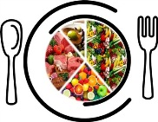**СЦЕНАРИЙ**

**мероприятия, посвященного здоровому питанию**

*Участники мероприятия разделены на три группы.*

**Ведущий 1**: Ребята, начинается новый учебный год. В это время мы все очень заняты и из-за этого у нас не всегда получается питаться правильно, а ведь это очень важно.

Здоровое питание - это не просто правила, это основа для крепкого здоровья, активной жизни и хорошего настроения.

Почему так важно питаться правильно?

• Энергия для жизни: Здоровая пища дает нам необходимые питательные вещества, которые превращаются в энергию. Благодаря этой энергии мы можем активно учиться, играть, заниматься спортом, жить полной жизнью.

• Крепкий иммунитет: Правильное питание укрепляет нашу иммунную систему, защищая нас от болезней. Витамины, минералы и антиоксиданты из здоровых продуктов помогают организм бороться с вирусами и бактериями.

• Хорошее самочувствие: Здоровая пища улучшает наше настроение, дарит нам больше энергии и силы. Мы становимся более активными, сосредоточенными и счастливыми.

• Профилактика хронических заболеваний: Правильное питание помогает предупредить развитие хронических заболеваний, таких как диабет, ожирение, сердечно-сосудистые заболевания (информация размещена на слайде).

**Ведущий 2**: когда я готовилась к мероприятию, вот что я узнала: врачи-диетологи всего мира выявили пятерку самых вредных для человека продуктов.

1. Сладкие газированные напитки: «Кока-кола», «Спрайт» и другие. Созданы не для утоления жажды, а для ее вызывания. Отличаются гигантским содержанием сахара: в одном стакане не менее пяти чайных ложек.

2. Картофельные чипсы, особенно приготовленные не из цельного картофеля, а из пюре. В сущности, это смесь углеводов и жиров плюс искусственные вкусовые добавки.

3. Сладкие шоколадные батончики. Большое количество сахара, химические добавки, высочайшая калорийность.

4. Сосиски, сардельки, колбаса, паштеты и другие продукты с так называемыми скрытыми жирами.

5. Жирные сорта мяса, особенно в жареном виде. Оказалось, что нет ничего страшнее сосиски в тесте в сочетании с лимонадом! (информация размещена на слайде)

*Ведущие раздают командам карточки с надписями «Правда-ложь».*

**Ведущий 1**: Ребята, предлагаю вам сыграть в игру и проверить свои знания. Ваша задача – оценить утверждение и ответить, правда это или ложь (*ведущий читает утверждения, участники обсуждают в группах и поднимают карточку с надписью «Правда» или «Ложь»*).

1. Фрукты и овощи - это не важный источник витаминов и минералов. **Ложь**

2. Газированные напитки - отличный источник энергии для организма. **Ложь**

3. Орехи и семена - это здоровая закуска. **Правда**

4. Для здоровья важно кушать разнообразную еду. **Правда**

5. Можно есть сладкое в любом количестве, если ты занимаешься спортом. **Ложь**

6. Кушать в сухомятку - это нормально, если ты торопишься. **Ложь**

7. Фаст-фуд - это здоровая еда для быстрого перекуса. **Ложь**

**8.** Завтрак - самый важный прием пищи в день. **Правда**

9. Пить достаточно воды - важно только в жару. **Ложь**

10. Можно есть много сладкого и жирного, если потом сделать упражнения. **Ложь**

**Ведущий 2:** А теперь давайте попробуем угадать самые полезные продукты.

1. В каждом саду можно найти эти замечательные фрукты. Они полезны во всех отношениях: в них есть кислоты, которые борются с гнилостными бактериями в желудке; в состав их входит вещество (кверцетин), которое препятствует росту раковых клеток; они очень полезны для работы сердечно-сосудистой системы, содержат микроэлемет железо, столь необходимый для образования гемоглобина в эритроцитах - клетках крови, переносящих кислород по организму.

Врачи советуют каждый день есть эти фрукты на полдник, чтобы получить все необходимые микроэлементы. Что это за фрукты? (Яблоки)  
 2. Этот овощ - кладезь всех витаминов, минералов и микроэлементов и защита от всех болезней. Каждый день мы добавляем его почти во все блюда. Он улучшает работу печени, щитовидной железы, лечит простуду. В этом продукте очень много целебных веществ - фитонцидов, которые уничтожают микробы. Соком этого растения лечат насморк, а если его потереть и приложить к пяткам на ночь, то утром никакой простуды не будет. Лечебные свойства это овоща не пропадают даже при термической обработке, у него только один недостаток – стойкий не совсем приятный запах. (Лук)  
 3. Этот корнеплод богат витаминами и минералами он препятствует развитию рака, особенно рака кожи. В нем особенно много витамина А. Очень полезен этот продукт для зрения. Этот корнеплод лучше всего употреблять в сыром виде, можно приправлять маслом либо сметаной, потому что после приготовления корнеплод теряет много полезных веществ. (Морковь)  
 4. Этот овощ тоже силён в борьбе с простудой. Кроме этого, он наводит порядок в желудке, убивая вредные микроорганизмы. Он очень полезен в сыром виде, но его резкий запах мешает общению с людьми. (Чеснок)  
 5. Этот продукт моря является источником ценного белка и вполне может заменить мясо. Для японцев это основной продукт питания, который и делает их чемпионами долголетия. Но кроме белка в этом продукте много фосфора, который «отвечает» за кости и почки. Больше всего этого продукта едят в Ирландии - 92 кг в год на человека. А в России - только 15 кг в год. (Рыба)  
 6. Этот белый напиток животного происхождения просто необходим человеку с первого дня рождения. В нем содержится белок, жир, кальций, который укрепляет кости. Из этого напитка с помощью бактерий люди научились делать сотни полезных продуктов. (Молоко)

7. Этот продукт - не только природный заменитель сахара, но и готовое лекарство от многих болезней. Им лечат простудные заболевания, болезни кожи, сердца. А красавицы с древних времен применяли этот продукт для ухода за кожей. (Мед)

8. Этот сладкий тропический фрукт обладает целебными свойствами: снимает стрессы, восполняют утраченные силы, повышает уровень гемоглобина в крови, обеспечивает мозг кислородом, улучшает работу сердца. Он содержит огромное количество витаминов А, С, В6. Но тем, кто переживает за свою талию, увлекаться этим продуктом не стоит. В нем слишком много калорий. (Бананы)

9. В очищенном виде этот продукт похож на мозг человека, поэтому считается, что он «ума, силы и памяти прибавляет». Полезен он также для сердца, для зрения, для обмена веществ. Этот продукт можно есть в сыром виде, можно его использовать в салатах, либо использовать как начинку для теста, в кондитерских изделиях. (Грецкий орех)

**Ведущий 2**: Молодцы, вы отлично справились. Давайте подведем итог, каковы же принципы здорового питания?

• Разнообразие: В рационе должны быть фрукты, овощи, крупы, молочные продукты, белковая пища (мясо, рыба, бобовые).

• Свежесть: Старайтесь готовить еду из свежих продуктов, а не из полуфабрикатов и фаст-фуда.

• Умеренность: Не переедайте, питайтесь часто и понемногу.

• Режим: Старайтесь кушать в определенное время, это поможет наладить работу пищеварительной системы.

Давайте будем помнить, что здоровое питание - это инвестиция в ваше здоровье и благополучие.

**Ведущий 1**: Но сейчас мы говорили о теории. Давайте попробуем воплотить наши знания на практике и придумать меню простого и полезного завтрака перед школой.

*Группы получают карточки с конструктором меню и придумывают свое. Меню оформляют на листе бумаги, один представитель от команды защищает свою разработку.*

**Ведущий 2:** Каждая команда справилась со своей задачей и представила нам свой вариант завтрака. Ребята, а ведь нам вполне по силам такой завтрак приготовить самим. Попробуем?(*все команды отправляются в столовую на кулинарный мастер- класс. Задача представителей команд – под руководством повара школьной столовой приготовить молочную кашу с тыквой*).

**Конструктор меню** **для полезного завтрака школьника**

**Порция**: 1 завтрак

**Рекомендуемая общая калорийность**: 300-350 ккал

**Таблица продуктов:**

|  |  |  |  |
| --- | --- | --- | --- |
| Категория | Продукт | Варианты | Примерная калорийность на порцию |
| Каши | Овсяная | Овсяные хлопья, овсяная крупа | 100-150 ккал |
| Гречневая | Гречневая крупа | |120-160 ккал |
| Рисовая | Рисовая крупа | 100-130 ккал |
| Молочные продукты | Молоко | Коровье, козье, соевое, миндальное | 50-60 ккал (100 мл) |
|  | Йогурт | Натуральный, с фруктами, греческий | 100-150 ккал |
| Творог |  | 50-70 ккал (100 г) |
| Фрукты и ягоды | Яблоко |  | 50-70 ккал |
|  | Банан |  | 90-100 ккал |
| Авокадо |  | 160 ккал |
| Апельсин |  | 50-60 ккал |
| Клубника |  | 30-40 ккал |
| Черника |  | 40-50 ккал |
| Орехи и семена | Грецкие орехи |  | 50-70 ккал (10 шт) |
| Миндаль |  | 50-70 ккал (10 шт) |
| Др. продукты | Мед |  | 25-30 ккал (1 ч.л.) |
|  | Яйца |  | 70-80 ккал (1 яйцо) |
| Хлеб |  | 247 ккал |
| Чай |  | 65 ккал |

| Примеры завтраков:

• Овсяная каша с бананом и грецкими орехами: 50 г овсяных хлопьев, 100 мл молока, 1 банан, 5 шт грецких орехов, 1 ч.л. меда.

• Тост с авокадо и яйцом: 1 тост из цельнозернового хлеба, 1/2 авокадо, 1 яйцо, 1 ч.л. меда.

• Йогурт с ягодами и орехами: 100 г натурального йогурта, 50 г клубники, 5 шт.оорехов.

• Творожная запеканка с фруктами: 100 г творога, 50 г яблока, 50 г черники, 1 ч.л. меда.

**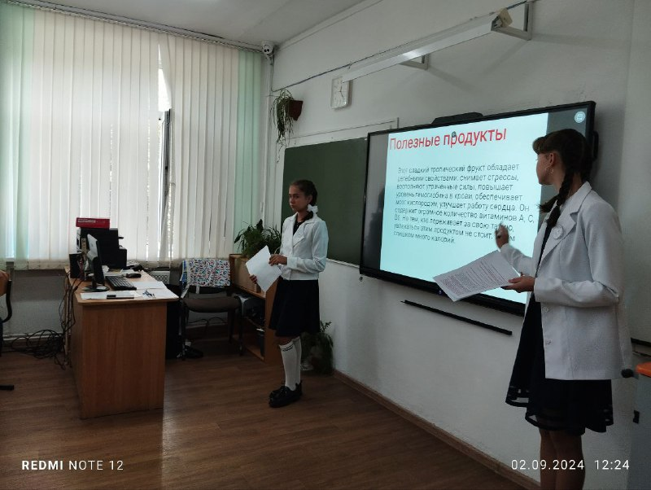****ФОТООТЧЕТ**



